# 项目计划书

## 一、引言

### 1.背景

工业相机是机器视觉系统中的关键组件，其功能是将光信号转变成有序的电信号，相比于传统的民用相机，工业相机具有高的图像稳定性、高传输能力和高抗干扰能力等。工业相机有着广泛的应用，通过工业相机获取待检测的图像信息，然后通过对图像的分析得出检测的结果。当工业相机面对不同的拍摄对象时，常需要进行焦距调节，但针对普通工业相机未设置自动调焦功能，只能人工调节，这给使用时带来了诸多不变。

### 编写目的

为了保证项目开发人员按时保质地完成预订目标，更好地了解项目实际情况，按照合理的顺序开展工作，现以书面的形式将项目开发生命周期中的项目任务范围、项目团队组织结构、团队成员的工作责任、团队内外沟通协作方式、开发进度、检查项目工作等内容描述出来，作为项目相关人员之间的统一约定和项目生命周全内的所有项目活动的行动基础。

## 概述

### 详细设计说明

本项目分为七个部分，分别是UI控制界面、驱动电机、拍照、照片清晰度识别、通信协议、项目测试以及项目计划书的撰写。经过简单的调研，qt支持python模块，所以我们采用pyqt做出一个界面，设置触发器按钮，进行流程控制。然后电机与电脑使用COM串口通信，用C语言编写，运行在arduino平台。通过电脑控制在镜头附近设置的调焦设备，控制驱动模块调整电机旋转一周并实现归位。用python调用opencv尝试调用摄像头进行拍照以及保存照片。根据保存的照片以及电机的刻度，进行算法分析找出这些照片中最清晰一张，返回一个刻度到qt。这个刻度对应的照片就是最清晰的那一张，从而实现工业相机自动调焦。

### 数据说明

##### 硬件接口模块；

函数名: find_port()

test: test font

功能: 串口查找函数，查找并返回计算机上的列表

参数说明：param {*}None

返回值说明：return {*找到串口返回串口列表，未找到串口返回False}

函数名: start_port(ports,speed,timex)

test: test font

功能: 端口打开函数

参数说明：param {*str 端口名称} ports

param {*int 波特率} speed

param {*int 生命周期} timex

返回值说明：return {*端口对象}

函数名: open_serial(com)

test: test font

功能: 串口打开函数

参数说明：param {*str 'COM4'} com

返回值说明：return {*成功返回端口对象，失败返回False}

函数名: stepper_turn(port)

test: test font

功能: 电机旋转函数，转到指定角度

参数说明：param {*端口对象} port

返回值说明：return {*None}

函数名: stepper_init(port)

test: test font

功能: 电机初始化函数

参数说明：param {*端口对象} port

返回值说明：return {*None}

函数名: port_close(port)

test: test font

功能: 端口关闭函数

参数说明：param {*端口对象} port

返回值说明：return {*None}

##### 拍照数据说明：

使用前需要引入cv2模块

函数名： camera_Open（）

功能：调用相机

参数说明：VideoCapture 调用相机

返回值说明：返回相机对象

函数名： takePhoto(cap)

功能：调用相机拍照保存

参数说明：相机对象

返回值说明：拍照失败返回错误

函数名：camera_Close(cap)

功能：关闭相机

##### 照片识别数据说明：

使用前需要导入cv2，np，os模块

全局参数：

filelengh:统计文件个数

pro_函数名:所有文件名的列表

函数名:listDir

函数功能:生成一个存放文件路径的列表

参数说明：

path:照片所在的路径

list_函数名=[]:存放文件路径的列表

返回值说明:生成一个存放文件路径的列表

函数名:return函数名

函数功能:返回清晰度最高的照片的名字

参数说明：

var_list:创建一个长度为filelength的空列表,用来存放所有待检测照片的模糊度

index_i:初始化照片模糊度列表的索引

path:list中的每个路径

width,height:设置图片的长宽通道

img_resize:输入，输出图片尺寸，插值方式(5种)

img_gray:灰度

imageVar:图像清晰度

index_j:输出Var_list中清晰度最大值所对应的索引

返回值说明:返回清晰度最高的照片的名字

## 项目团队组织

### 人员分工

唐博：UI界面的实现与设计。

马平帅：驱动电机转动镜头实现调焦距。

王浩宇：调用摄像头进行拍照保存。

张思清：对照片清晰度的识别。

孔令娜：负责通信协议以及项目计划书的撰写。

辛贵鹏：在测试阶段中找出各个环节的BUG。

### 功能结构图

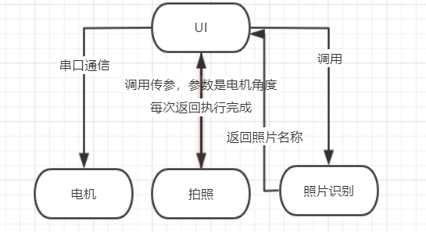

### 3.业务流程图

